5只猴子分一堆桃子，怎么也不能分成5等份，只好先去睡觉，准备第二天再分。夜里1只猴子偷偷爬起来，先吃掉1个桃子，然后将其分成5等份，藏起自己的一份就去睡觉了；第2只猴子又爬起来，吃掉1个桃子后，也将桃子分成5等分，藏起自己的一份睡觉去了；以后的3只猴子都先后照此办理。问最初至少有多少个桃子？
倒过来想问题：
要假设第五只猴子时，平均每个猴子得到n个桃子
第五只猴子吃掉一个桃子后剩5n个
第四只猴子吃掉一个桃子后剩5(5n+1)/4=25n/4+5/4
第三只猴子吃掉一个桃子后剩5(25n/4+5/4+1)/4=125n/16+45/16
第二只猴子吃掉一个桃子后剩5(125n/16+45/16+1)/4=625n/64+305/64
第一只猴子吃掉一个桃子后剩5(625n/64+305/64+1)/4=3125n/256+1845/256
原来共有桃子3125n/256+1845/256+1=3125n/256+2101/256=(12n+8)+53(n+1)/256
这里是突破口：53（n+1）/256 是整数
桃子数是整数 所以n=255 桃子总数3121个。
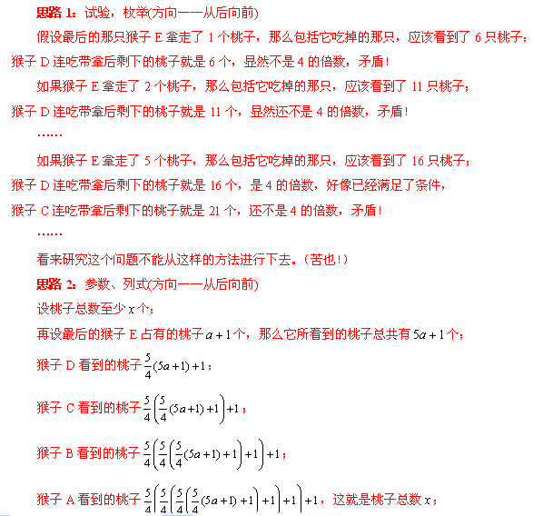
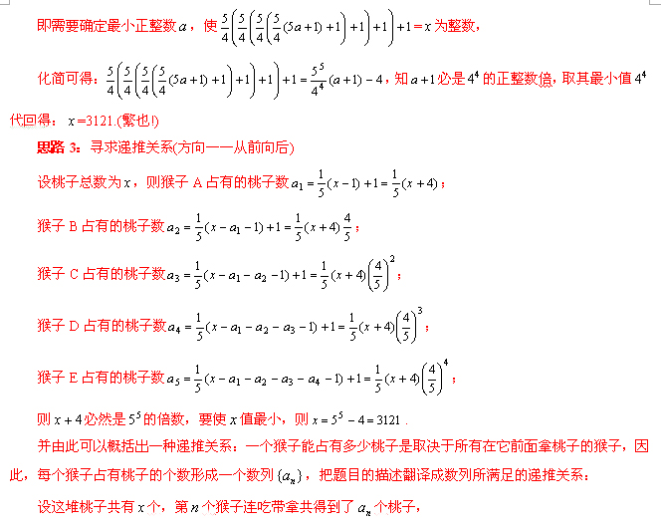
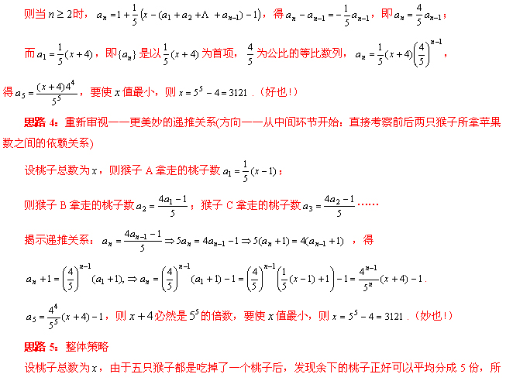
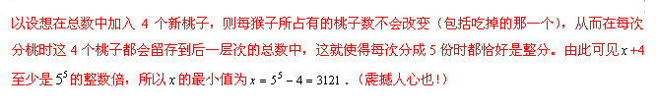
C++代码实现，使用递归算法：
int count = 0;
int func(int num)
{
int temp = num-1;
if(temp%5 == 0 && count<5)
{
count++;
return func(temp/5*4);

}
else
return num;
}

int main(void)
{
int i;
for(i = 1;i<40000;i++)
{
if((i-1)%5==0) //代码优化
{
count = 0;
if( func(i)!=-1 && count==5)
{
cout<<"总共有: "<<i<<"个桃子"<<endl;
break;
}
}
}
system("pause");
return 0;
}

